PHIẾU ĐĂNG KÝ ĐỀ TÀI
- Tên đề tài: Bé học tiếng anh
- Chuyên ngành:
Java SE | Nhúng | • Android | Window phone
- Tóm tắt nội dung đề tài:
- Mô tả tổng quan: ứng dụng giúp trẻ em học tiếng anh trên android, ứng dụng được thiết kế sinh động, trực quan thông qua các trò chơi để tạo hứng thú cho trẻ học.
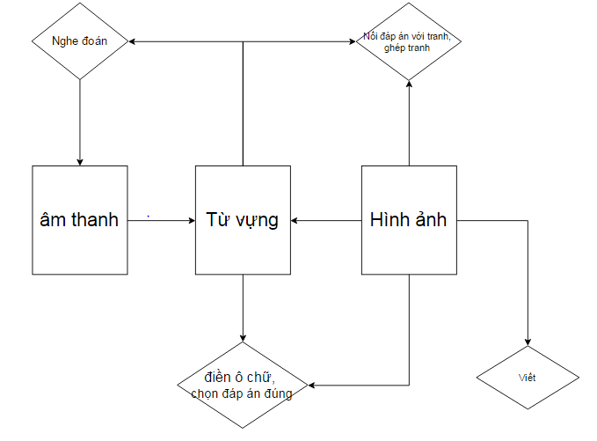
- Mô hình tổng quát:

- Công nghệ: Sử dụng 1 số công cụ lập trình có sẵn như eclipse, android studio.
- Các chức năng chính: Mô tả trong Phụ lục 1

- Nhân sự tham gia: (Nhóm A07)
Họ và tên | Vai trò | Nhiệm vụ
Đỗ Khắc Đạt | Trưởng nhóm | - Lập kế hoạch, điều phối công việc trong nhóm  -Làm tài liệu GP, TKCSDL, Thiết kế giao diện, Lập trình module/chức năng
Khuất Duy Toàn | Thành viên | -Làm tài liệu GP, TKCSDL, Thiết kế giao diện, Lập trình module/chức năng
Vũ Ngọc Tùng | Thành viên | -Làm tài liệu đặc tả yêu cầu, Lập trình module/chức năng
Trần Ngọc Linh | Thành viên | -Làm tài thiết kế chi tiết phần mềm, Lập trình module/chức năng
Đinh Văn Đức | Thành viên | -Làm tài liệu thiết kế chi tiết phần mềm, Lập trình module/chức năng
Phạm Ngọc Lâm | Thành viên | -Làm tài liệu HDSD, tài liệu  testcase, kiểm thử

Phụ lục 1

CHI TIẾT CÁC CHỨC NĂNG CỦA ĐỀ TÀI
TT | CHỨC NĂNG/  MODULE | MÔ TẢ | GHI CHÚ
1 | Học từ vựng | Thiết kế từ vựng theo từng chủ đề như : số đếm, bảng chữ cái, hoa quả, xe cộ..v.v các từ sẽ có hình ảnh và âm thanh phát âm đi kèm (có thêm chức năng thêm từ mới)
2 | Nghe đoán | Thiết kế dưới dạng trò chơi, người dùng sẽ nghe âm thanh phát âm và chọn đáp án 1 trong 4 hình.
3 | Viết | Thiết kế dưới dạng trò chơi, người dùng chọn từng hình và nhập đáp án bằng tay | Chương trình sẽ tiến hành kiểm tra thông tin nhập vào có trùng với đáp án không?
4 | Một số trò chơi bổ trợ khác như: điền ô chữ, chọn đáp án, trò nối tranh với đáp án, mở mảnh ghép
4.1 | điền ô chữ | Có 1 hình mẫu, người dùng tiến hành điền các ô chữ cho sẵn vào các ô cho phù hợp
4.2 | Chọn đáp án đúng | Trò chơi mô phỏng như hình thức trả lời trắc nghiệm, chọn 1 đáp án đúng trong 4 đáp án  cho sẵn | Sau mỗi câu trả lời cần có sự tán thưởng, cổ vũ tạo hứng thú cho người chơi. kết thúc trò chơi sẽ chấm điểm và tổng kết thứ hạng
4.3 | Nối đáp án với tranh | Người chơi tiến hành nối đáp án với hình tương ứng ở 2 cột khác nhau | Như 4.2
4.4 | Mở mảnh ghép | Người chơi tiến hành mở các mảnh ghép (hình to nhất sẽ là đáp án cuối cùng), mỗi mảnh ghép nhỏ sẽ có một câu hỏi, người dùng trả lời đúng, mảnh ghép sẽ biến mất, hình ảnh chính được hiện ra.  -Sau khi hoàn thành các mảnh ghép nhỏ, người dùng trả lời đáp án của hình ảnh chính | Như 4.2

P/s: trên đây là mô tả tổng quan nhất về đề tài, trong quá trình làm việc chúng em sẽ nghiên cứu và phát triền cụ thể hơn để đề tài hoàn thiện nhất.

